Langkah 1

Buka Command Prompt melalui *run as administrator*

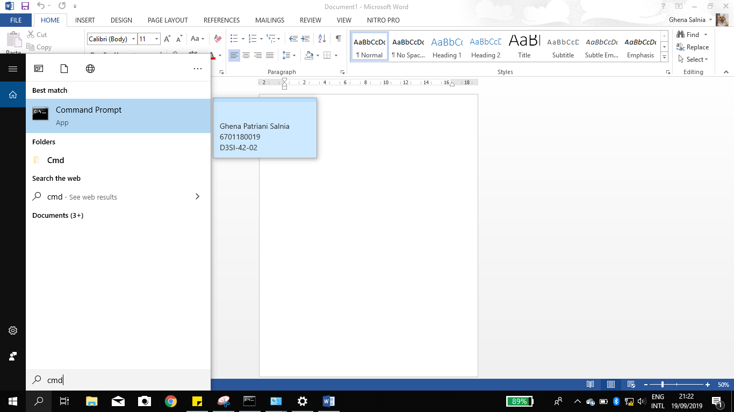

Langkah 2

Ketik *netsh wlan show driver* di CMD

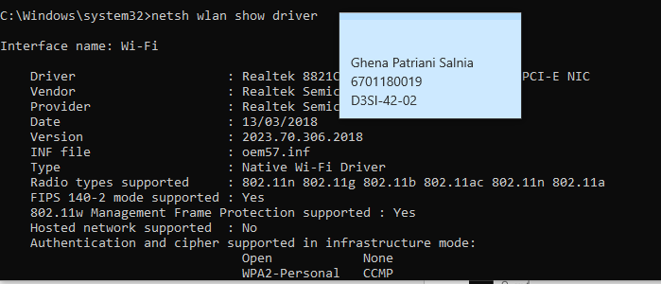

Langkah 3

Ketik *netsh wlan set hostednetwork mode=allow ssid=(bebas) key=(bebas)*

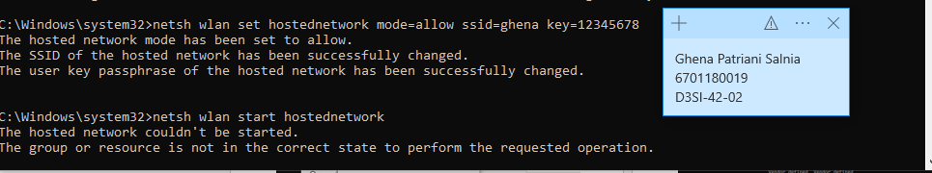

Langkah 4

Buka control panel

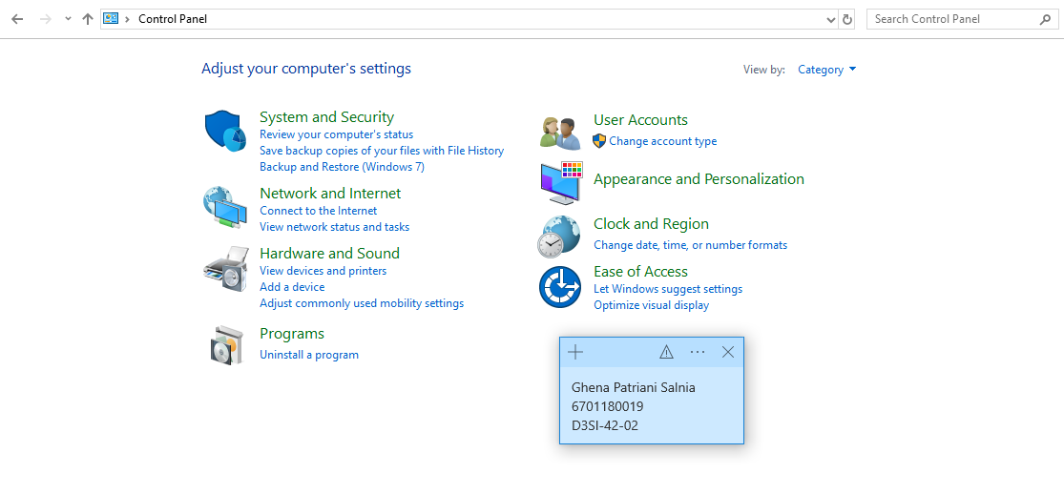

Langkah 5

Buka Network and Internet

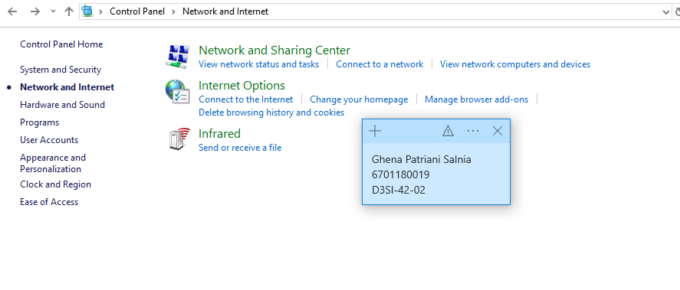

Langkah 6

Buka *Change advanced sharing setting*

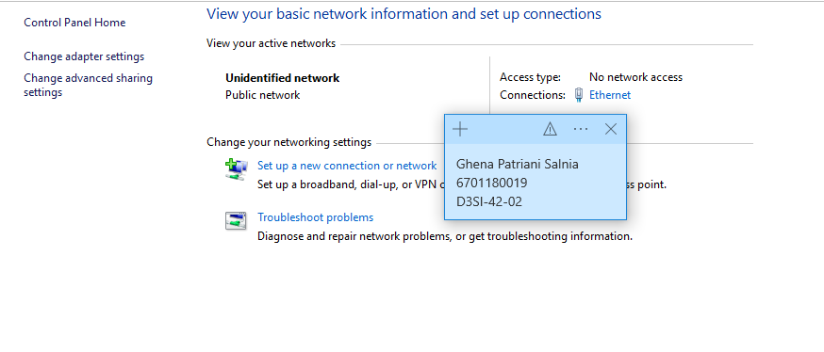

Langkah 7

Atur semunya menjadi *turn on* kecuali bagian password harus di turn off

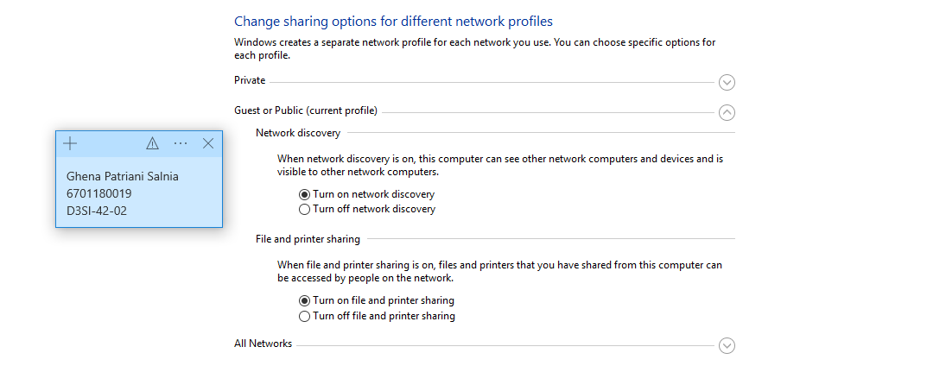

Langkah 8

Lalu buka *change adapter options*

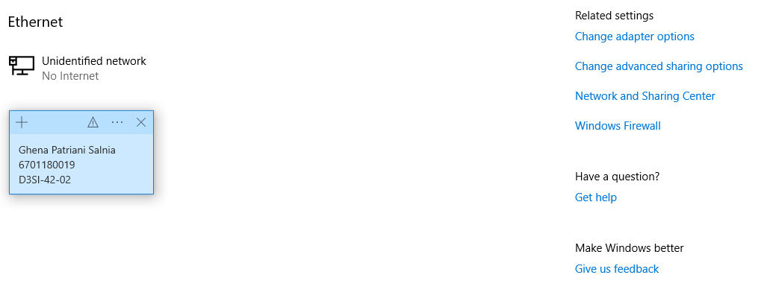

Langkah 9

Klik *ethernet*

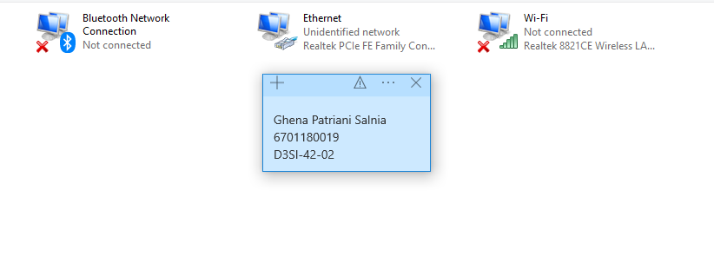

Langkah 10

Setelah itu klik *properties*

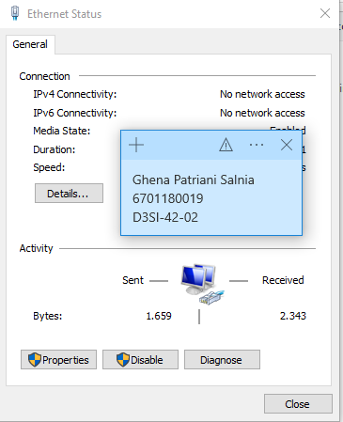

Langkah 11

Pilih *internet protocol version 4(TCP/IPv4)*

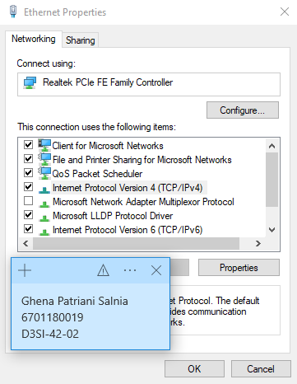

Langkah 12

Atur IP address sesuai yang diinginkan

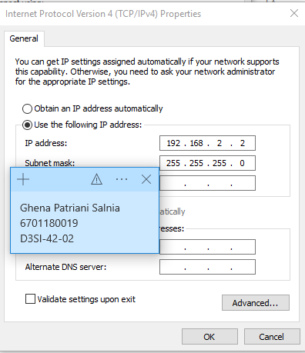

Langkah 13

Ketik ping(IP address yang sudah diatur) pada CMD

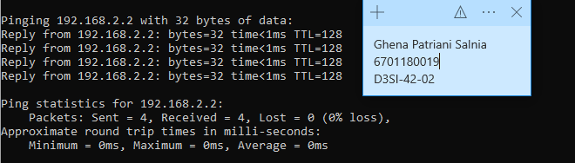

Langkah 14

Pilih folder apapun lalu klik kanan filenya, kemudian pilih *give access to* lalu klik *specific people*

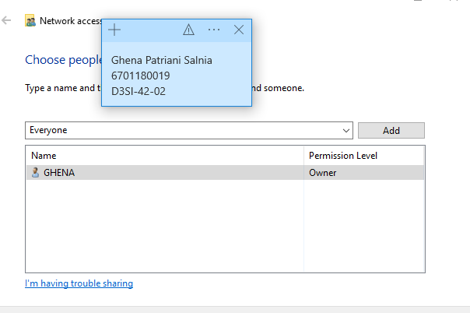

Langkah 15

Jika sudah selesai mentransfer file nya, akan menampilkan gambar seperti di bawah

